


,, Разом до спільної мети ’’
програма взаємної співпраці агентства «Інформаційні послуги»
Шановні колеги! Ми пропонуємо Вам стати одним з членів єдиної команди International Information Group (IIG).

Метою даної програми є створення єдиної інформаційної системи, що об’єднає виконавців та замовників у сфері надання інформаційно-консультаційних послуг студентам та учням по всій Україні.
Нашим агентством розроблене відповідне програмне забезпечення, що дозволяє оперативно опрацьовувати замовлення від багатьох агентств та фірм, вести облік та розрахунки за замовлення, надавати статистичні та поточні звіти про замовлення.
Цілі програми:
- співпраця та взаємодопомога
- розширення можливостей фірм та виконавців
- встановлення об’єктивних ринкових цін на послуги
- обмін досвідом
Результати співпраці:
- надання замовникам більш широкого спектру послуг
- зниження вартості робіт за рахунок оптимізації вибору виконавця
- надання виконавцям можливості вибору замовлення для виконання з великого спектру пропозицій
- створення єдиного іміджу мережі
- напрацювання бази клієнтів та виконавців
Для роз’яснення принципів співпраці наведемо декілька схем:
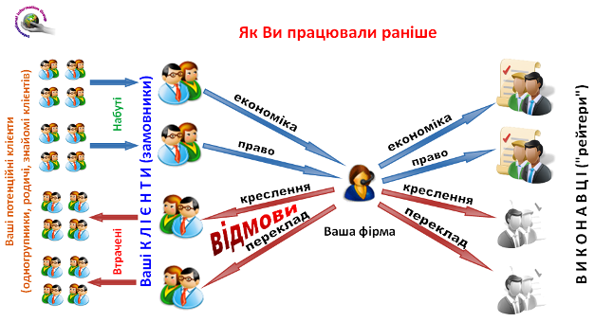

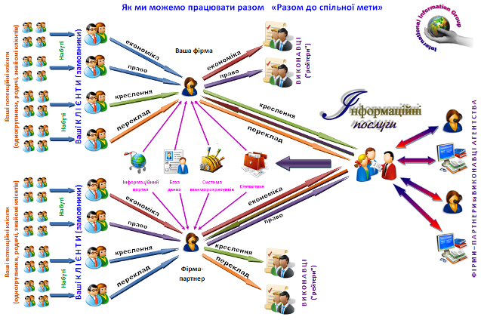

Співпраця у Єдиній інформаційній системі дозволяє вирішити наступні проблеми:

- відсутність замовлень у певний період
- надлишок замовлень у певний період
- відсутність виконавців певного напряму
- збільшення обороту фірми за рахунок виконання додаткових замовлень

Практичній досвід співпраці дозволяє виділити декілька оптимальних варіантів співпраці:

- Базується на обміні замовленнями, що, з будь-яких причин, не можуть бути виконані Вашою організацією. При цьому Ви встановлюєте вартість замовлення з урахуванням Ваших націнок. Активні поточні замовлення інформаційної системи ви можете отримувати у вигляді e-mail і SMS повідомлень або особисто переглядати на сайті http://www.ISDiplom.com/
- Обмін замовленнями без встановлення нарахувань на вартість замовлення. Співпраця на такому рівні дозволяє не втрачати клієнтів та тримати імідж організації на високому рівні.
- Інтеграція роботи наших організацій в єдиній інформаційній системі. Розміщення замовлень та їх опрацювання на спільних інформаційних ресурсах. Єдина база виконавців та замовників. Цей вид співпраці практикується з багатьма фірмами, які вже не перший рік співпрацюють з агентством «Інформаційні послуги».

Що дає співпраця з нами:
+ отримання статистичних даних про вартість замовлень по всій Україні
+ отримання найновіших матеріалів про інформаційні послуги
+ п’ять каналів інформування про замовлення: Е-mail, СМС, ICQ повідомленнями, телефонними переговорами, через web-сайт
+ гнучкий механізм взаєморозрахунків та широкий спектр способів та форм оплати за виконані замовлення
+ 100% оплату вчасно та правильно виконаної роботи
+ свободу встановлення плати (цінової пропозиції) за замовлення
+ конфіденційність інформації, щодо цінових пропозицій, ваших даних та ін.
+ виключення дублювання замовлень одного клієнта
+ доступ до інформаційного порталу замовлень
+ доступ до бази некоректних, недобросовісних виконавців («Black-list», «Чорний список»)
+ обмін передовим досвідом.

Що ми вимагаємо від Вас:
- активну участь у роботі системи
- вчасне та якісне виконання замовлень
- вчасне та якісне доопрацювання замовлень
- виконання вимог «Загальних методичних рекомендації, щодо оформлення робіт»
- чесність та добросовісність
- збереження комерційної таємниці
- невтручання у роботу менеджерів та операторів

Працюючи разом, ми зможемо досягти найбільшої ефективності роботи з клієнтами, розширити коло послуг, отримувати взаємовигоду та задоволення від роботи.

З повагою та побажанням успіхів,
агентство "Інформаційні послуги".

Тел.: +38(063) 486-17-86
E-mail: workingorder@isdiplom.com
ICQ#: 437-682-984
http://www.isdiplom.com/

